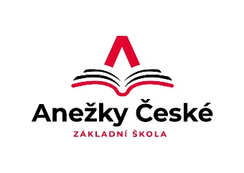Základní škola Ústí nad Labem,

Anežky České 702/17, příspěvková organizace

400 07 Ústí nad Labem

t.č.: 475 500 032, 475 502 322, 606 841 265

e-mail: [sekretariat@zsanceske-ul.cz](mailto:sekretariat@zsanceske-ul.cz)

IČ: 44555474

MINT-interiér s.r.o.

Ve stráni 180/7

400 01 Ústí nad Labem

IČ: 04254333

**Objednávka č. 228/2021**

Dobrý den,

na základě Vaší cenové nabídky ze dne 29.11.2021 ( 79.376,--Kč) objednáváme u Vás výrobu nábytku do učebny výpočetní techniky, včetně dopravy a montáže (provedení buk):

10x kancelářský stůl 160 (kov. podnož)

1 x kancelářský stůl 190 (kov. podnož)

1 x kancelářský stůl 160půl kruh (kov. podnož)

2 x rohové spojení s nohou

1 x držák PC

1 x kontejnér 4Z-1zámek

Děkujeme

V Ústí nad Labem 10.12.2021 Mgr. Jindra Šteflová

ředitelka školy